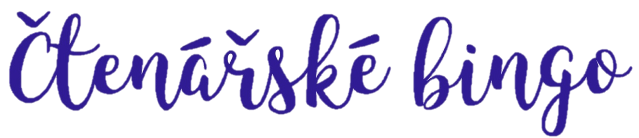



kniha, která má méně než 100 stran | kniha, jejíž děj se odehrává ve škole | kniha, která má lichý počet stran | kniha s více příběhy | kniha s číslem  v názvu
kniha, která získala cenu Magnesia Litera | kniha starší než 10 let | kniha s modrou obálkou | kniha psaná formou deníku | kniha, jejíž děj se odehrává u vody
kniha  od české autorky | kniha, která má ocenění Zlatá stuha | libovolná kniha | kniha s jednoslovným názvem | kniha, která má v názvu vlastní jméno
kniha, která má na 1. straně zmínku o počasí | kniha, kterou napsal cizí autor | kniha, která má v názvu sloveso | kniha, kde je hlavním hrdinou zvíře | kniha, kterou  ve třídě ještě nikdo nečetl
kniha, která byla zfilmovaná | kniha, která má na obálce strom | kniha  od kamaráda | kniha, která  vyšla letos | kniha, jejíž autor už nežije







